Министерство науки и высшего образования Российской Федерации Федеральное государственное бюджетное образовательное учреждение высшего образования «Удмуртский государственный университет»

Институт математики, информационных технологий и физики

**Лабораторная работа №4. Оценки параметров распределений по выборкам**

Выполнил: студент

группы ОМ-02.04.02.04-11

Данилов Владимир Александрович

Проверил:

к. ф.-м. н.

Ицков Александр Григорьевич

Ижевск, 2023

# **Постановка**

Задание: Написать программу для обработки выборок, полученных в лабораторных работах №1–3

1. Найти выборочные характеристики распределений по выборкам, полученным при выполнении лабораторных работ №1–3:

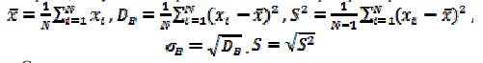

1. Написать программу для нахождения по данным лабораторной работы № 3 доверительных интервалов с надежностью α = 0.95 для Mξ с известной дисперсией; Mξ c неизвестной дисперсией; Dξ.

## Входные параметры:

m = 0.5; σ = 2

## Описание

Формулы, используемые в вычислении в программе:

Выборочное среднее:

Выборочная дисперсия:

Исправленная выборочная дисперсия:

Выборочное среднее квадратичное отклонение:

Исправленное выборочное среднее квадратичное отклонение:

Вычисления математического ожидания и дисперсий для лабораторной работы №1 (Биноминальное распределение).

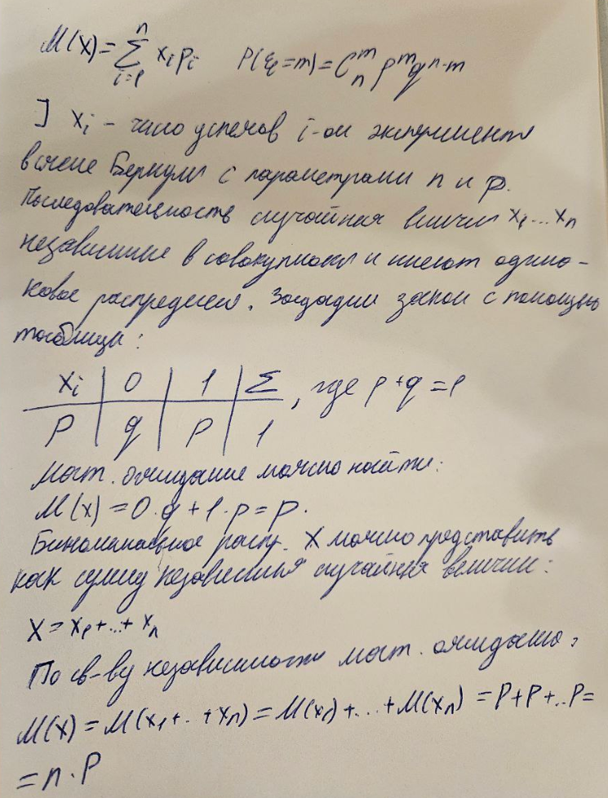

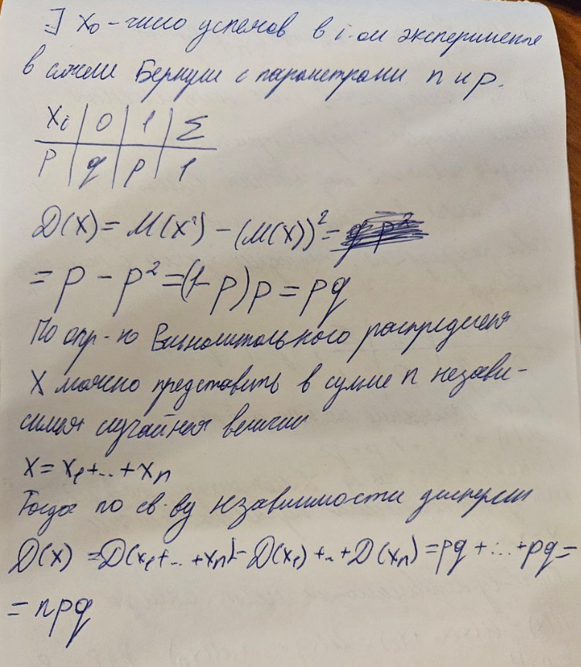

Вычисления математического ожидания и дисперсий для лабораторной работы №2 (Равномерное распределение).

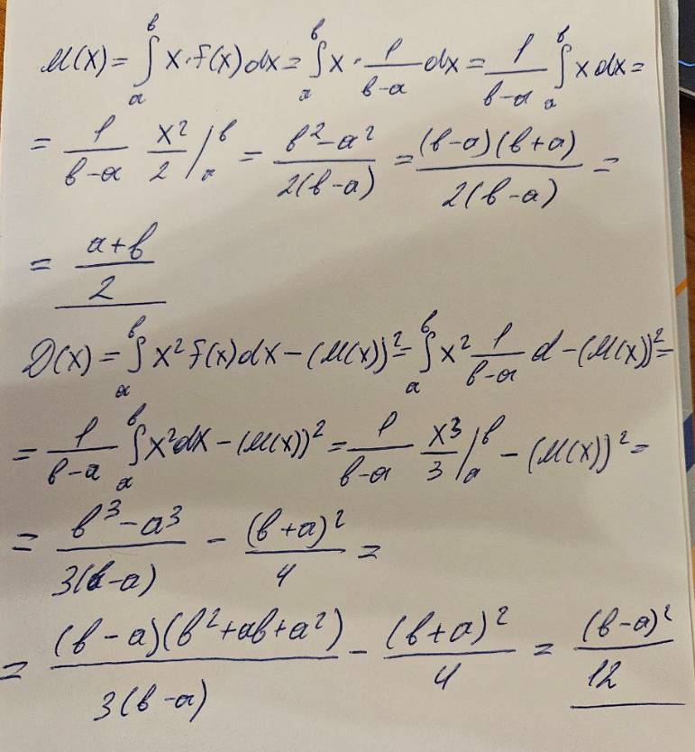

Вычисления математического ожидания и дисперсий для лабораторной работы №3 (Нормальное распределение).

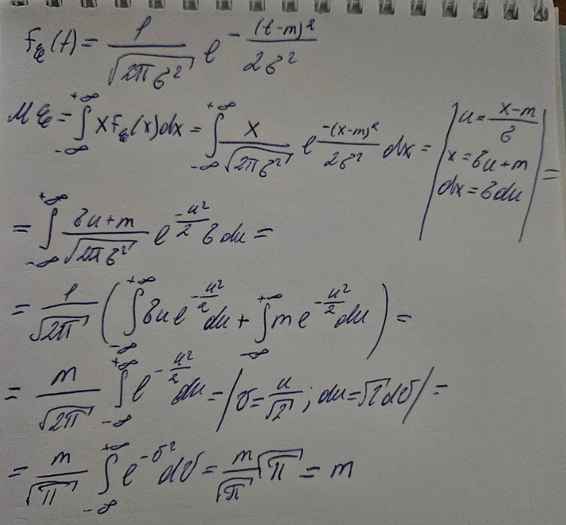

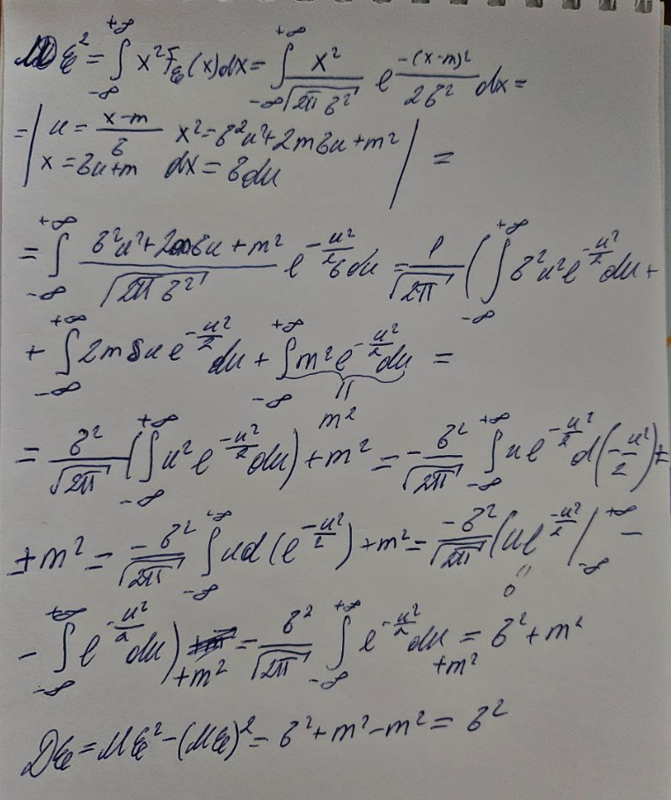

**Вычисления:**

1. Характеристики распределений

|  |  |  |  |  |  |  |  |  |
| --- | --- | --- | --- | --- | --- | --- | --- | --- |
| Номер л. р. | ξ | М ξ | D ξ | ẋ | $$D_{В}$$ | $$S^{2}$$ | $$σ_{В}$$ | s |
| 1 | Биноминальное распределение | 10.66 | 1.9188 | 10.76 | 1.3224 | 1.3357 | 1.1499 | 1.1557 |
| 2 | Равномерное распределение | 4.5 | 0.0833 | 4.5013 | 0.0832 | 0.0837 | 0.2885 | 0.2893 |
| 3 | Нормальное распределение | 0.5 | 4 | 0.7273 | 4.1601 | 4.1810 | 2.0396 | 2.044 |

1. Доверительные интервалы

Доверительный интервал через функцию Лапласа с коэффициентом t=1.96:

0.10766390412115484 < 0.5 < 0.662035620571408

Доверительный интервал через коэффициент Стьюдента с коэффициентом t=1.97:

0.10325330776756181< 0.5 < 0.6664462169250011

Доверительный интервал через критические точки хи-квадрат с коэффициентами хи1 = 161.82 и хи1 = 239.95

2.770539422076977 < < 4.108221260299022